파이썬프로그래밍 과제04 컴퓨터소프트웨어공학과 2-YA 20202296 전채린

[프로젝트 Lab 1]

[문제]

컴퓨터가 정한 1에서 10 사이의 정수인 정답을 사용자가 맞히는 프로그램을 작성해보자. 사용자가 정답을 맞출 때까지 계속 힌트를 준다. 입력한 수보다 ‘작은 수’ 또는 ‘큰 수’라는 정보를 제공해 사용자가 정답을 맞힐 확률은 높인다.

[소스코드]

' 04-pl01-numguess.py'

' 1에서 10 사이의 수 맞히기'

''' 난수를 1개 생성해 정답으로 저장한 후

표준 입력으로 정답을 맞출 때까지 입력을 반복한다.

사용자가 입력한 값과 정답을 비교해 힌트를 준다.

정답이면 적절한 메시지를 출력하고 종료한다. '''

import random

answer = random.randint(1, 10)

indata = int(input('1에서 10 사이의 수를 맞히세요 >> '))

while True:

if indata == answer:

print('축하한다. {}: 정답이다.'.format(indata))

break;

elif indata < answer:

str = '{}보다 더 큰 수로 다시 입력 >> '.format(indata)

else:

str = '{}보다 더 작은 수로 다시 입력 >> '.format(indata)

indata = int(input(str))

print(" 종료 ".center(30, '*'))

[실행결과]

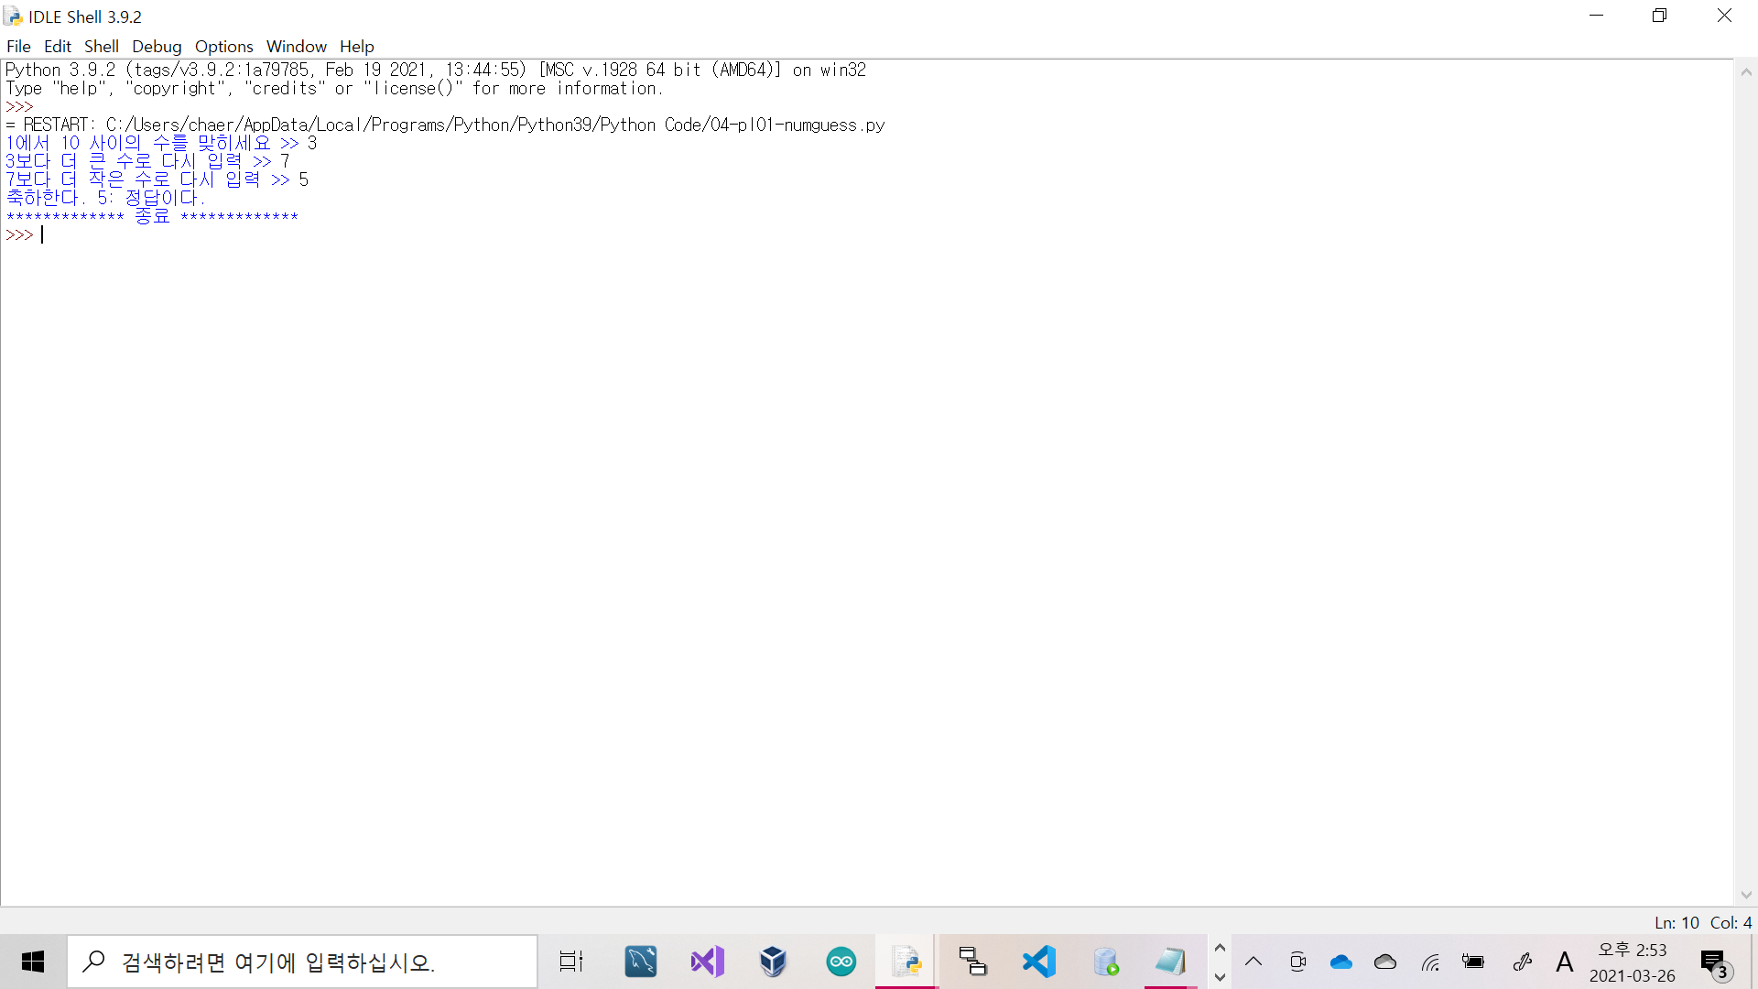

[프로젝트 Lab 2]

[문제]

요즘은 식당이나 커피 전문점에서 셀프 주문기를 자주 본다. 주문을 위해 커피 종류와 수량을 입력받아 총 주문 가격을 출력하는 프로그램을 작성해 보자. 커피의 종류는 네 가지이며, 0을 입력하면 주문을 종료한다. 1에서 4까지의 커피를 주문하면 바로 수량을 입력받도록 한다. 한 종류의 커피와 수량을 입력받으면 그때까지의 주문 가격도 표시하며, 주문이 종료되면 총 주문 가격을 출력한다. 반복 while True:로 무한 반복하다가 주문이 종료되면 break로 종료하도록 프로그램을 작성해 보자.

[소스코드]

'04-pl02-pricecoffeeorder.py'

'커피 주문받아 주문 가격 표시'

''' 커피 종류는 1에서 4까지이며, 0이 입력되면 주문을 종료한다.

표준 입력으로 종류와 수량을 입력받아 중간 주문 가격을 출력한다.

주문이 완료되면 총 주문 가격을 출력한다. '''

menu = ''' Coffee menu!

1. 아메리카노 2000

2. 카페라테 2500

3. 카푸치노 3000

4. 캐러멜마키아또 4000

0. 주문 종료

종류 ? '''

print('환영합니다. 음료를 선택하세요')

total = 0

while True:

order = int(input(menu))

if order == 0:

print()

print(' 주문 종료 '.center(18, '*'))

break

else:

cnt = int(input('수량 ? '))

if order == 1:

total += cnt * 2000

print('\n%s %d개 주문' % ('아메리카노', cnt))

elif order == 2:

total += cnt * 2500

print('\n%s %d개 주문' % ('카페라테', cnt))

elif order == 3:

total += cnt * 3000

print('\n%s %d개 주문' % ('카푸치노', cnt))

elif order == 4:

total += cnt * 2000

print('\n%s %d개 주문' % ('캐러멜마키아또', cnt))

else:

print('모르겠어요.')

print('현재 주문 가격: %d원' % total)

print()

print('총 주문 가격: %d원' % total)

print(' 안녕! '.center(20, '='))

[실행결과]

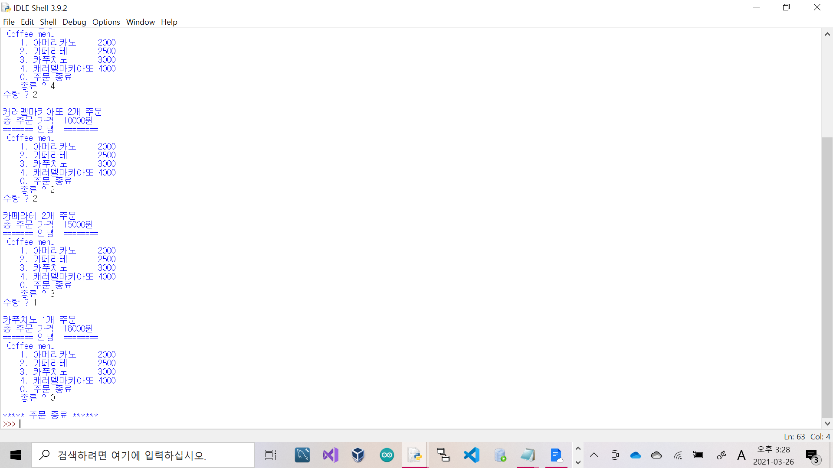

[프로젝트 Lab 3]

[문제]

주어진 조건으로 1개월 달력을 출력하는 프로그램을 작성해 보자. 주변의 달력을 보면서 매월 무엇이 바뀌는지 살펴보자. 매월 1일부터의 요일이 바뀌거나 마지막 날짜가 바뀔 수 있다. 예를 들어 어느 달은 1일이 금요일이고, 30일이며 그 다음 달은 1일이 월요일이고 31일이다.

표준 입력으로 한 달의 최대 일수와 첫 날 1일의 시작 요일을 입력받아 그 달 한 달의 달력을 출력하는 프로그램을 작성해 보자.

[소스코드]

'04-pl03-printonemonth.py'

'1개월 달력 출력'

''' 한 달의 최대 일수와 첫 날 1일의 시작 요일을

표준 입력으로 입력받아 그 달 한 달의 달력을 출력한다.

관건은 일요일부터 시작되는 달력 표시에서 1일 요일의 출력을 맞히는 일이다. '''

dates = int(input('한 달 최대 일수를 입력 >> '))

day = int(input('첫 날 1일의 시작 요일을 입력(0=일, 1=월, ... 6=토) >> '))

day %= 7 # 7이 넘어가면 재설정

# 요일 출력

print('\n', end= ' ')

for i in '일월화수목금토':

print('%s' % i, end= ' ')

else:

print('\n')

cnt = 0

# 빈 날짜 출력

if day != 0:

print(' ' * day, end= '')

cnt += day

# 1일부터 말일까지 출력

for i in range(1, dates + 1):

print('%2d' % i, end= ' ')

cnt += 1

if cnt % 7 == 0: # 1주가 모두 출력되면 다음주부터는 다음 줄에서 출력

print()

else:

print()

[실행결과]

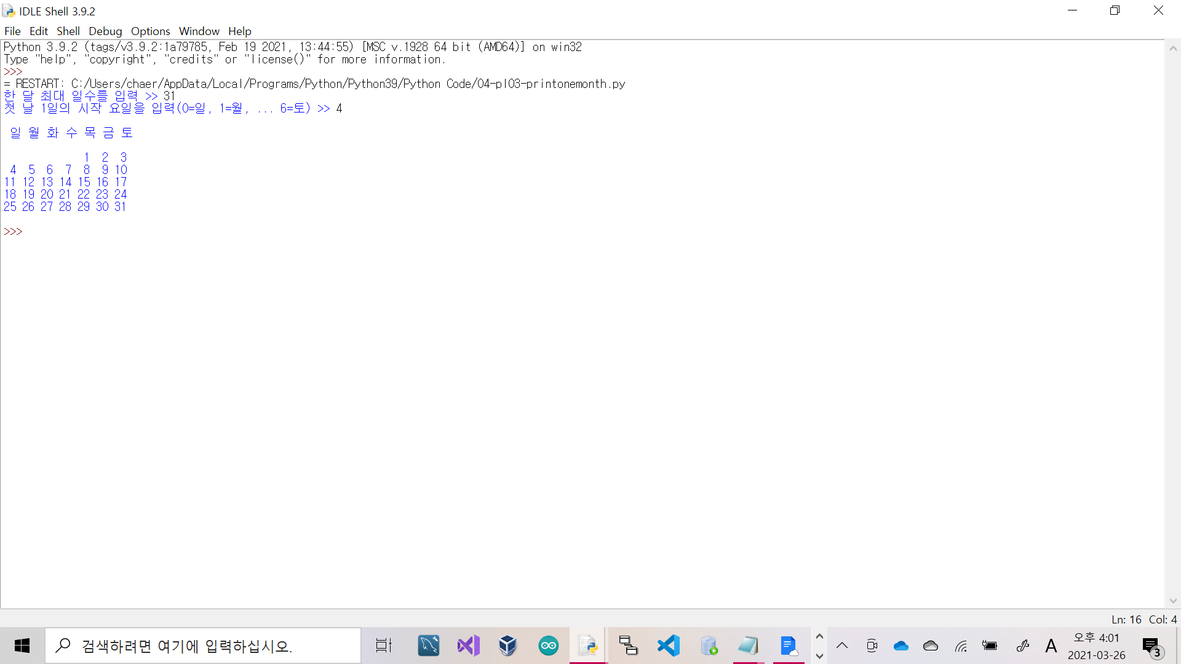

[도전! 프로그래밍01]

[문제]

다음을 참고해 월(month)을 표준 입력으로 입력받아 계절을 출력하는 프로그램을 작성하시오.

* 봄: 4, 5월, 여름: 6, 7, 8월, 가을: 9, 10월, 겨울: 11, 12, 1, 2, 3월

[소스코드]

'Practice04-01(도전! 프로그래밍04-01)'

''' 다음을 참고해 월(month)을 표준 입력으로 입력받아

계절을 출력하는 프로그램을 작성하시오.

봄: 4, 5월, 여름: 6, 7, 8월, 가을: 9, 10월, 겨울: 11, 12, 1, 2, 3월 '''

month = int(input('월 입력 ? '))

if month==4 or month==5:

season = '봄'

print('%d월 %s' % (month, season))

if month==6 or month==7 or month==8:

season = '여름'

print('%d월 %s' % (month, season))

if month==9 or month==10:

season = '가을'

print('%d월 %s' % (month, season))

if month==11 or month==12 or month==1 or month==2 or month==3:

season = '겨울'

print('%d월 %s' % (month, season))

[실행결과]

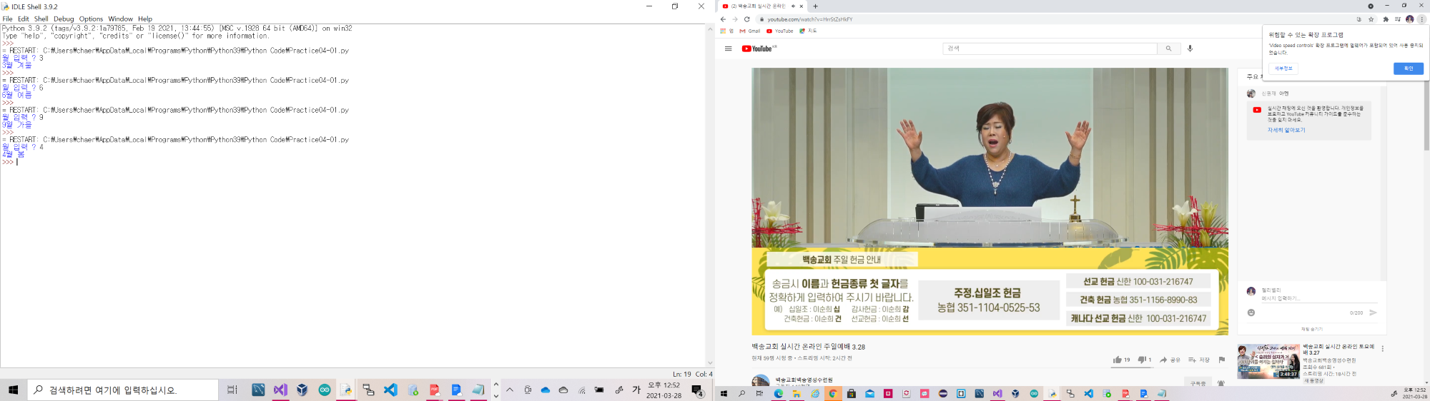

[도전! 프로그래밍08]

[문제]

난수로 발생시킨 1에서 100 사이의 첫 번째 피연산자와 사용자가 표준 입력한 산술 연산자 문자 그리고 표준 입력한 두 번째 피연산자를 계산해 출력하는 프로그램을 작성하시오.

* 반복 while True:로 계속 산술 연산 결과를 출력
* 산술 연산 종류인 연산자는 표준 입력으로 ‘+-*/%’ 중 하나를 입력
* 입력한 연산자가 위 연산자가 아니면 반복을 종료하고 프로그램을 마침)

[소스코드]

''' 난수로 발생시킨 1에서 100 사이의 첫 번째 피연산자와

사용자가 표준 입력한 산술 연산자 문자 그리고 표준 입력한

두 번째 피연산자를 계산해 출력하는 프로그램을 작성하시오.

반복 while True:로 계속 산술 연산 결과를 출력

산술 연산 종류인 연산자는 표준 입력으로 ‘+-*/%’ 중 하나를 입력

입력한 연산자가 위 연산자가 아니면 반복을 종료하고 프로그램을 마침) '''

import random

a = random.randint(1, 100)

while True:

operator = input('산술 연산의 종류를 입력하세요. >> ')

if operator == '+':

b = int(input('두 번째 피연산자를 입력하세요. >> '))

result = a + b

print('{} {} {} = {}'.format(a, operator, b, result))

elif operator == '-':

b = int(input('두 번째 피연산자를 입력하세요. >> '))

result = a - b

print('{} {} {} = {}'.format(a, operator, b, result))

elif operator == '*':

b = int(input('두 번째 피연산자를 입력하세요. >> '))

result = a * b

print('{} {} {} = {}'.format(a, operator, b, result))

elif operator == '/':

b = int(input('두 번째 피연산자를 입력하세요. >> '))

result = a / b

print('{} {} {} = {}'.format(a, operator, b, result))

elif operator == '%':

b = int(input('두 번째 피연산자를 입력하세요. >> '))

result = a % b

print('{} {} {} = {}'.format(a, operator, b, result))

else:

print(' 종료 '.center(30, '*'))

break

[실행결과]

